Nask
Paragraaf 1
Sporters willen graag weten welke bewegingen ze maken, hierdoor kunnen ze hun prestaties verbeteren. Hiervoor wordt gebruik gemaakt van een video-opname. Een serie beelden die met korte tussenpozen zijn gemaakt.
Voor een goed resultaat moer er op de opname een ander voorwerp te zien zijn waar je de afmetingen van kent tenslotte moet je weten uit hoeveel beelden de per seconde de opname bestaat.
Je kunt bewegingen ook vastleggen met een stroboscopische foto. Je maakt die in een verduisterde ruimte met als enige verlichting een stroboscoop lamp. Dit is een lamp die met regelmatige tussenpozen een korte lichtflits geeft.
Om een rechtlijnige beweging te analyseren kun je een plaats-tijdtabel maken. Je moet dan wel weten:
- Met welke tussenpozen de moment opnames zijn gemaakt.
- Hoe groot de afstanden op de beelden in werkelijkheid zijn.
Als je een plaats-tijd tabel hebt kan je een plaats-tijd diagram maken.

2
Je kunt de gemiddelde snelheid berekenen door de afgelegde afstand te delen door de tijd die ervoor nodig is.
Gemiddelde snelheid= afstand/tijd.
Als je de afstand invult in kilometers en de tijd in uren, krijg je de gemiddelde snelheid.
Vaak is het handig om te rekenen van van m/s naar km/h je moet dan x 3,6 doen. Andersom is het : 3,6.

3
- Versnelde bewegingen: bewegingen waarbij de sneheid steeds groter wordt.
- Eenparige beweging, constante snelheid.
- Vertraagde beweging, beweging waarbij de snelheid steeds kleiner wordt.
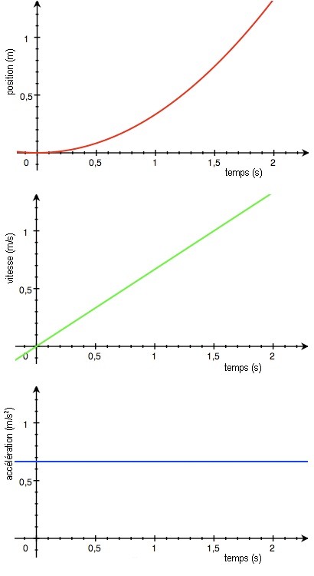
Versnelde beweging

Eenparig versnelde beweging

Constante beweging

4
Remweg: de afstand die de auto aflegt van het moment dat de automobilist het gaspedaal loslaat en het rempedaal intrapt tot het moment dat hij stilstaat.
Hoelang de remweg is hangt af van drie factoren:
- Beginsnelheid: snelheid op het moment dat de auto begint te remmen. Hoe groter de snelheid des te langer de remweg.
- De totale massa: Hoe groter de massa van de auto, des te langer de remweg.
- De remkracht, Hoe harder je op het rempedaal trapt, des te groter de remkracht en des te korter de remweg.
Als de snelheid n2 keer zo groot wordt word de remweg n2 keer zo lang.
Reactietijd: De tijd tussen het zien van het gevaar en het in werking stellen van de remmen.
Stopafstand: Totale afstand die je nodig hebt om te stoppen.
Stopafstand= reactietijd + remweg.

Veiligheid vaar de auto,
Kreukelzone, kooiconstructie, veiligheid gordels en een airbag.

